DOSSIER DE PRESSE

Festival Théâtr'enfants et tout public

Du 9 au 23 juillet 2005

7 spectacles et 1 exposition pour les petits et les grands !!

Le Festival Théâtr'enfants et tout public ouvrira le samedi 9 juillet sa 23éme édition. !
Ce sera l’occasion pour les petits et les plus grands de découvrir, regarder, écouter, sentir, réfléchir et aussi rencontrer les artistes qui font que le spectacle est toujours bien vivant. Et bien sûr, sans oublier de se détendre et de s’amuser dans un espace entièrement consacré aux enfants…Alors pour tous les curieux – et ceux qui le deviendront – la Maison du Théâtre pour enfants accueille 7 Compagnies (et oui tout comme les enfants, un festival ça grandit !) proposant des spectacles pour tous (de 1 à 12 ans) et une exposition ludique et interactive d’instruments de musique géants.

- La fête d’ouverture aura lieu le vendredi 8 juillet à partir de 15h00 -

11h15
Dès 8 ans
Durée 45 mn.

Distribution
Auteur :
Eugène DURIF
Mise en scène:
Stéphane DELBASSE
Interprétation :
Jean-Louis ESCLAPES
Musique/création : Wanda SOBCZAK

Contact
Wanda SOBCZAK
Enfance et Musique
15, 17 rue Etienne Marcel 93500 Pantin 01.48.10.30.02. spectacles@enfancemusique.asso.fr

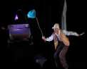

Le Baiser de Papillon

Théâtre Nemo

à propos de métamorphoses

Un naturaliste ouvre une boîte contenant un papillon. Mais le captif s’est échappé. Seule trace de son passage, une fine poussière qui laisse sur les doigts des taches de couleurs. La tentative de retrouver le papillon va entraîner notre entomologiste dans une aventure insoupçonnée, il devient autre et se transforme. A travers la parole, il se sauve et déjà nous échappe sans tambour ni trompette.

Le baiser du papillon : une sensation, comme en fermant les yeux, les enfants jouent à se faire peur…et un petit voyage initiatique : une recherche d’émotions perdues, une recherche du papillon perdu, de notre papillon à retrouver derrière et sous les formes arrêtées, figées. Le mouvement, la transformation, la métamorphose se révélant plus importants que ce qui semble installé de toute éternité, pour l’éternité.

Dès 1 an
9h45
Durée 30 mn

Conception et interprétation
Véronique His et
Agnès Chaumié

Contact et diffusion
Wanda Sozback
Enfance et Musique
17 rue Etienne Marcel
93500 PANTIN
01 48 10 30 02
spectacles@enfancemusique.asso.fr

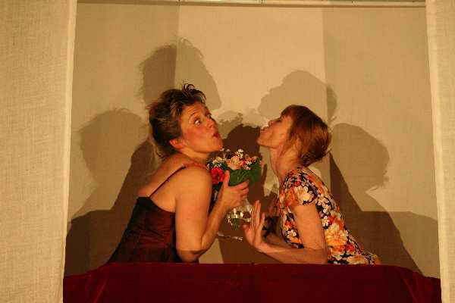

2 doigts de comédie

Enfance et Musique

Courtes histoires chorégraphiées et musicales

Des doigts partent à l’aventure et des mains deviennent le théâtre de rapides dramaturgies. En quelques mots, le corps, les doigts ou le visage deviennent un espace ou encore des personnages imaginaires. Les gestes, comme une chorégraphie, suivent le rythme des paroles et donnent corps au langage…Ce spectacle composé de courtes séquences parle de la rencontre, de l’intimité, de la fusion et de séparation, mais aussi de la peur et de l’amour.

La raison d’être de ces jeux de doigts est la complicité qu’ils font naître entre l’adulte et l’enfant : la petite bête qui monte, le pouce qui part en voyage, le jardin dans le creux de la main…sont des jeux dont le corps garde la trace. Quand l’histoire est finie, reste la mémoire des sensations. Les mots ont raconts une histoire, le corps l’a mis en scène, le temps lui a donné sa dramaturgie, et l’adulte, en jouant avec l’enfant, a inscrit cette émotion dans une relation à l’autre, élément essentiel sans lequel cet instant n’aurait pas de sens…

14h15
Dès 6 ans
Durée 1h00

Auteur :
Jean Cagnard
Mise en scène :
Cécile Marmouget
Interprétation :
Fouad Dekkiche et Luc Sabot

Contact :
Anne Vergoli
Domaine de Grammont
CS 69060
34965 Montpellier cedex 2
l01 44 64 75 24
annevergoli@theatre-13vents.com

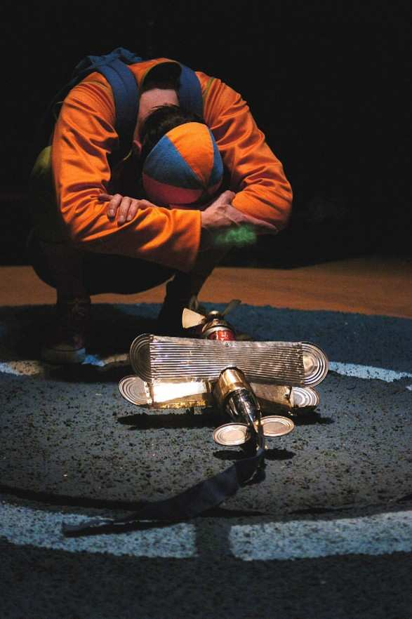
Copyright Marc GINOT

C’est dans ta tête

Théâtre des 13 vents
Centre Dramatique National de Montpellier

De la difficulté d’accepter son voisin proche, lointain, ou très lointain…

Dans ce monde-là, un homme qui n'a pas d'échelle est un fou...Et certainement un affamé puisque c'est en grimpant jusqu'au dernier barreau qu'on trouve sa nourriture, mystérieusement distribuée à hauteur des arbres. Monter, descendre, manger. On a toujours fait ça...
Mais quelqu'un arrive, d'un autre monde, oui certainement d'un autre monde puisqu'il prétend qu'il est plus simple d'acheter sa nourriture dans un lieu approprié, appelé : magasin. Entrer, sortir, manger. C'est pas magnifique, ça ?

C’est dans ta tête est une commande d’écriture passée à l’auteur Jean Cagnard par les deux comédiens permanents du Théâtre des 13 vents, Fouad Dekkiche et Luc Sabot. Ils ont envie de jouer en duo. Un duo imaginaire. L’un serait rêvé par l’autre et deviendrait son cauchemar. Et 2 en 1 partiraient en voyage, une équipée à la Don Quichotte / Sandro Pancha.

10h45
Dès 4 ans
Durée 35 mn

Auteur :
Thérèse Bonnetat
Mise en scène
Christelle Mélen
Interprétation
Adama Diop et
Christelle Mélen
Musique / création :
Philippe Payraud

Contact
Christelle Mélen
57 enclos Roger Vaillant
34130 Mauguio
04 67 56 6& 49
enfancetheatre@wanadoo.fr

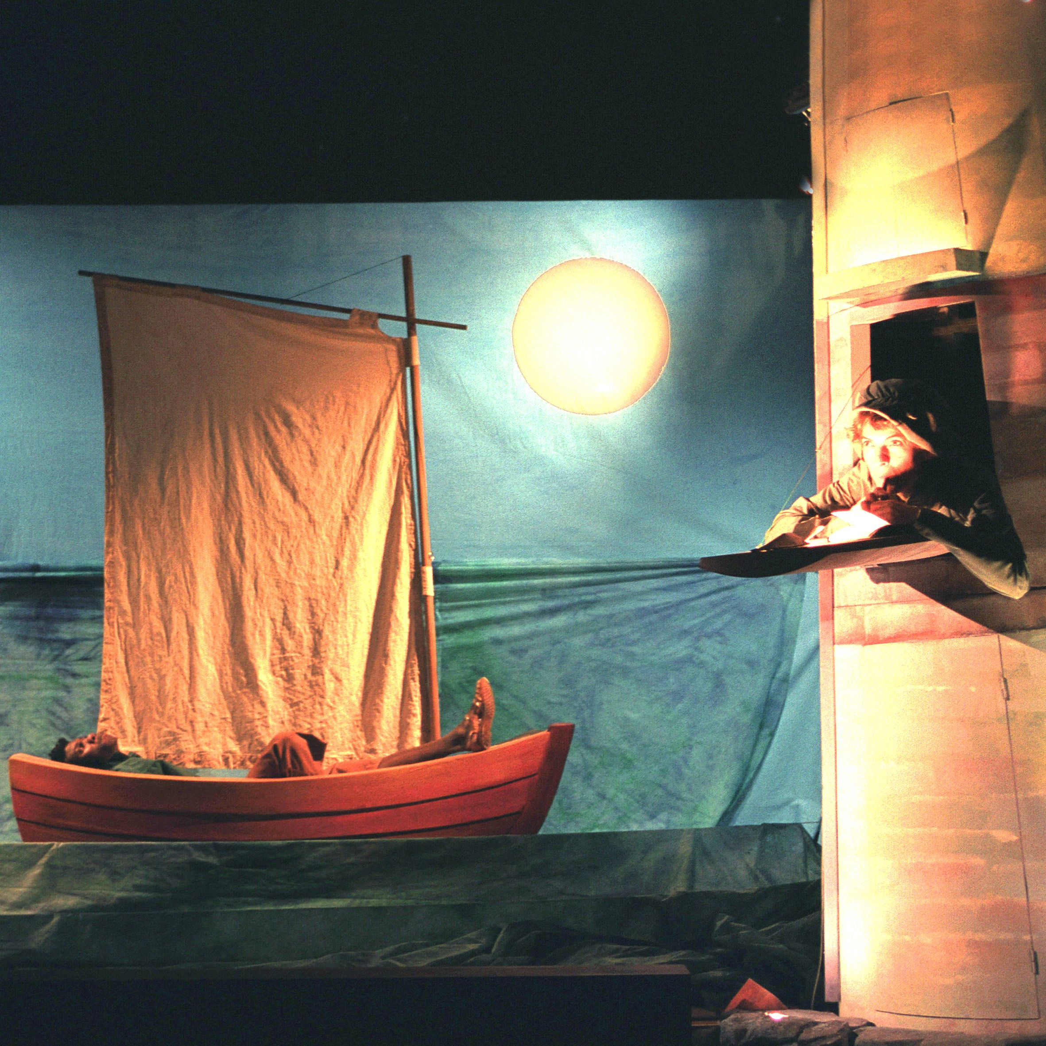

(photo Christophe RENNER)

Une journée en mer

Enfance et Théâtre

Théâtre – Marionnettes – Poésie

Histoire des mouvements vers une rencontre, celle de l’autre, l’étranger.

Au musée de la mer, un tableau s’anime. Sur un bateau, un réfugié et son fidèle compagnon, un guillemot. Terre inconnue en vue. Une éclipse précipite le naufrage. A l’horizon un phare, occupé par une gardienne de phare.

Une journée en mer est une approche picturale proche du mouvement impressionniste. Elle cherche à distinguer le rendu du plein air, à imaginer les variations constantes et imperceptibles de la lumière sur les éléments (la durée du spectacle est celle de l’éclipse). Il s’agit d’envisager les configurations suscitées par la couleur, le son, le trait, la forme et les mots et de découvrir le prisme des émotions provoquées.

15h30
Dès 6 ans
Durée 55 mn

Mise en scène :
Claudia Hernandez et François Cambier avec la collaboration d’Hélène Sollers
Interprétation :
François Cambier et Claudia Hernandez

Contact
Claudia Hernandez
Hameau les Picards
84490 ST Saturnin d’Apt
04 90 05 77 47
theatreamalice@libertysurf.fr

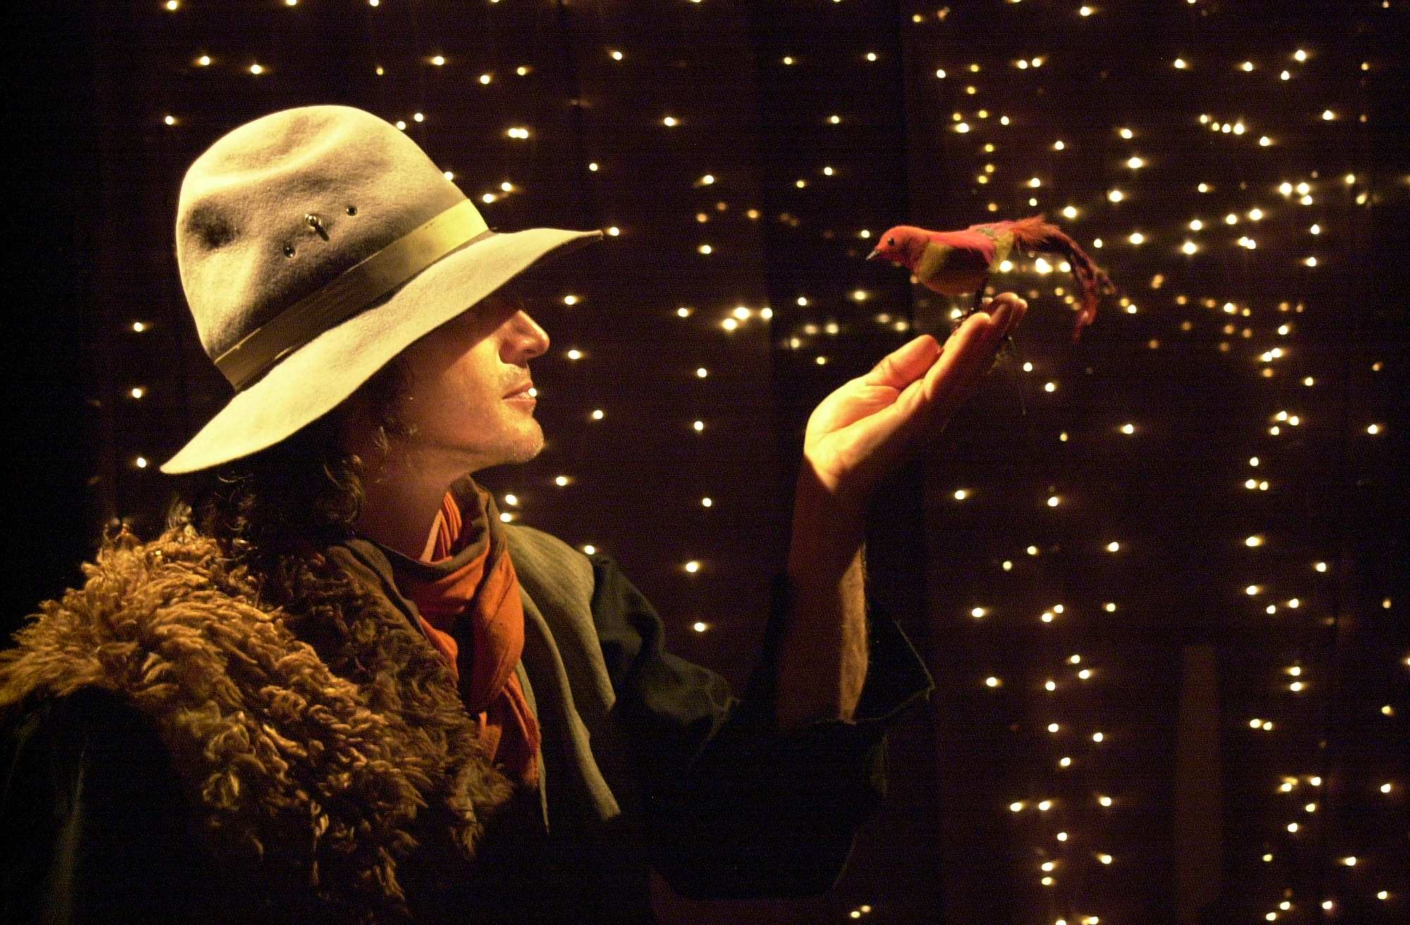

L’homme qui plantait des rêves
Théâtre à Malice
Théâtre d’objets et d’images sans textes
Inspiré de l’œuvre de Jean Giono

Invitation à découvrir le monde magique de Jean Giono : l’amour de la nature, le pacifisme et l’espérance.

Sur un plateau à hauteur d’homme, on retrouve des objets détournés de leurs fonctions et manipulés à vue pour inviter les spectateurs à un retour à la terre. Un berger solitaire parcourt le pays magique de l’écrivain. Il plante des arbres. La nuit vient, extraordinaire, le dieu Pan s’en mêle et fait pousser les graines, danser les étoiles, rêver les hommes. Malgré la guerre et les épreuves, le berger nous emmène jusqu’au seuil de l’espérance.

L’art du détournement, et de la récupération dresse le décor pour une invitation à la paix, un rythme à l avie dans un espace temps tout à la respiration de l’éveil de la nature. Un rideau qui se lève et se referme, et entre ces parenthèses de scènes, au rythme des transhumances, un répit, un repos, une caresse sur les rondeurs du monde.

16h00
Dès 2 ans
Durée 40 mn

Conception et interprétation :
Marie madeleine Martinet et Sylvie Prabel Quoirin

Contact
Sylvie Quoirin
159 chemin du martinet
84200 Carpentras
04 90 67 03 35
le-jardin-d-alice@wanadoo.fr

De toutes les couleurs

Le Jardin d’Alice
Spectacle théâtrale et musical

Spectacle réalisé en partie d’après les adaptations de « Mon petit frère est un ogre» de François Langlois et Geneviève Noël et « le premier œuf de maman poule » de Shen Roddie et Frances Cony

… Un début de petite cabane de bois avec des rouleaux de tissus qui se déroulent…et en découlent des histoires, des histoires de toutes les couleurs, avec des personnages colorés qui vivent des émotions dignes de l’arc-en-ciel…on passe du mouvement dansé au théâtre, les objets s’animent, les dessins aussi et même les tissus…la musique est présente….là,… les instruments aussi….

Petite cabane sur terre
Petite cabane sous ciel
Cabane à rouleaux, rouleaux d’histoires
Ecumes de mer, musique du silence
Etincelles de chaleur, tango caquetant
Et doucement, tendrement, joyeusement,
Passent des tissus de toutes les couleurs :
Maman Poule et son Œuf,
la nuit crépitante de Thaïlande,
et Zoé, et Bébé Ogre

10h00
Dès 3 ans
Durée 30 mn

Conception et mise en scène :
Hélène Hoffman
Comédiens :
Kim Dépret
Distribution encours

Contact :
Hélène Hoffman
Théâtre de la noue
12 place Berthie Albrecht
93100 Montreuil
01 48 70 00 55
theatre.la.noue@freesurf.fr

Alex fildefer

Compagnie VireVolte

Théâtre forain, marionnette et objets animés

Le vertige du déséquilibre…- La grâce de l’apesanteur –Hommage à Alexander Calder

…Un fil se tord, devient figure de bonhomme. Il est seul, part à la découverte du monde, cherche des compagnons. Petit à petit l’espace se peuple de personnages ou objets mobiles à la recherche de l’équilibre. Deux marionnettistes animent les figures, des mécanismes interviennent dans le manège final. La scénographie est de type castelet mobile : il s’agit d’un camion-magasin décoré comme une caravane à l’ancienne et s’ouvrant sur toute la largeur : les objets sont manipulés à l’intérieur du camion ainsi que sur une petite scène placée devant. Une tente dressée devant la remorque peut accueillir les spectateurs sur des places, parvis ou parcs.…
La musique est une composition originale avec une partie vocale en direct et une bande son instrumentale.

De 10h30 à 17h30

Dès 2 ans

Contact
Etienne Favre
9 rue de l’Iseron
74960 Cran Gevrier
06 81 50 24 97
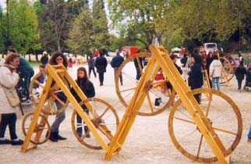Structures musicales

Instruments géants

Parcours ludique et sonore

Une exposition festive, à vivre avec tout son corps et ses sens.
Les Instruments Géants, c'est la découverte d'un univers fantastique et grandiose où tout est musique et harmonie: on retrouve "Alice au Pays des Oreilles" conçu autant pour les grands que pour les petits.
C'est aussi aller plus loin dans la recherche et l'expérience, sans la contrainte pour le créateur, de l'espace et de la dimension.
Cette année, on découvrira les nouvelles inventions d’Etienne Favre : « les enfants Vélomanes », une symphonie pour 35 roues de vélos, en chute mineure, de perles, qu’interprètent par cycle en chaîne, une pédale d’enfants vélo.

Date du festival

Conception et organisation

Contact presse

Renseignements et
Contact

Quelques informations utiles

Du 9 au 23 juillet 2005
Relâche le lundi 11 et le dimanche 17 juillet

Claire Wilmart
Emilie Bouillet

Emilie Bouillet

Tel : 04 90 85 59 55
Fax : 04 90 85 65 39
Email : ass-eveilartistique@wanadoo.fr

